Departement d'Informatique et de Communication

Matiere : Developpement Mobile
Filiere : LSI3
Annee Universitaire : 2026-2027
Enseignante du cours : Sahar Dammak
Enseignante TP : Fourati Hela
Etudiant : Salmen Zekri

TP2 : Mesure De Niveau De Glycemie

Lien GitHub : https://github.com/zikosalmen/SalmenZekri_LSI3_DevMobile

1. Capture d'ecran du Layout XML

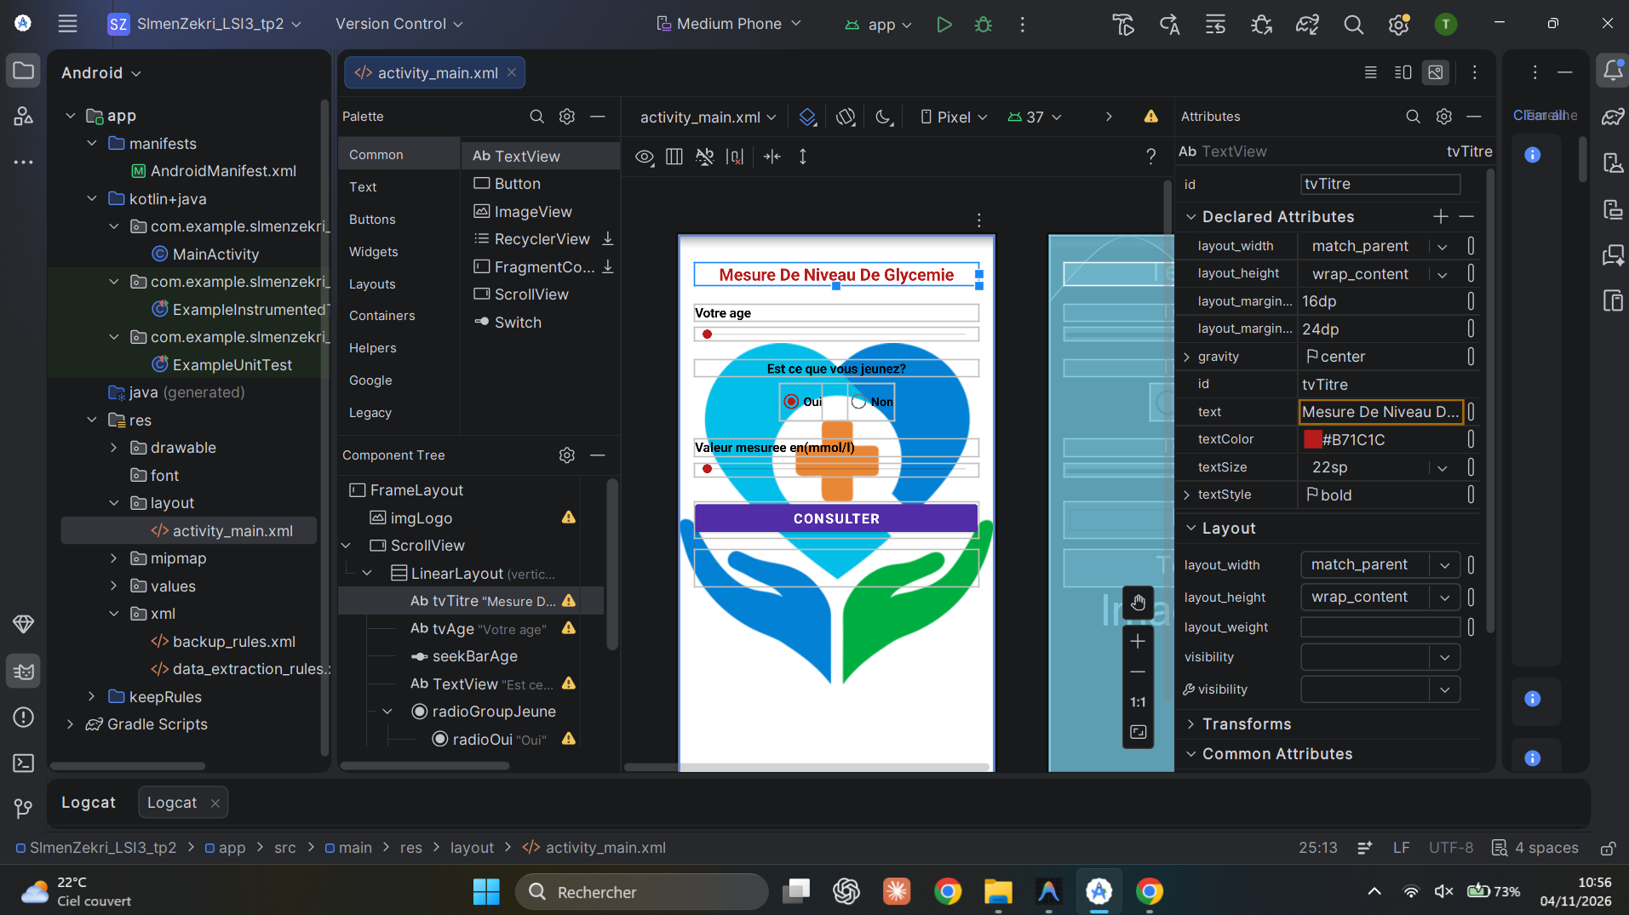

2. activity_main.XML (code)

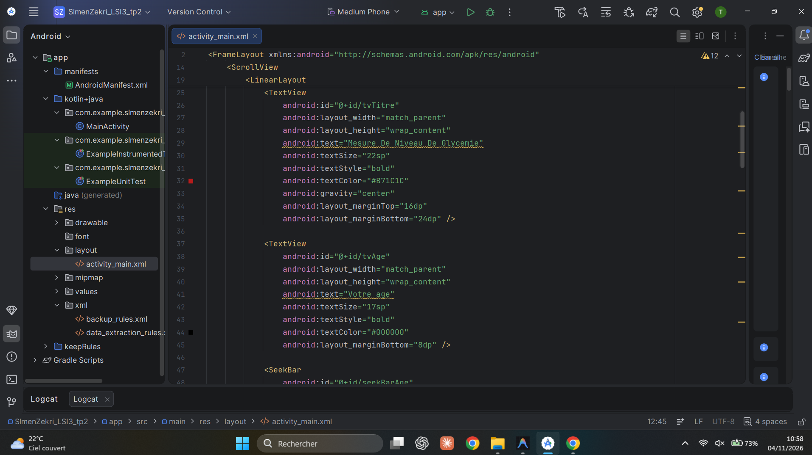

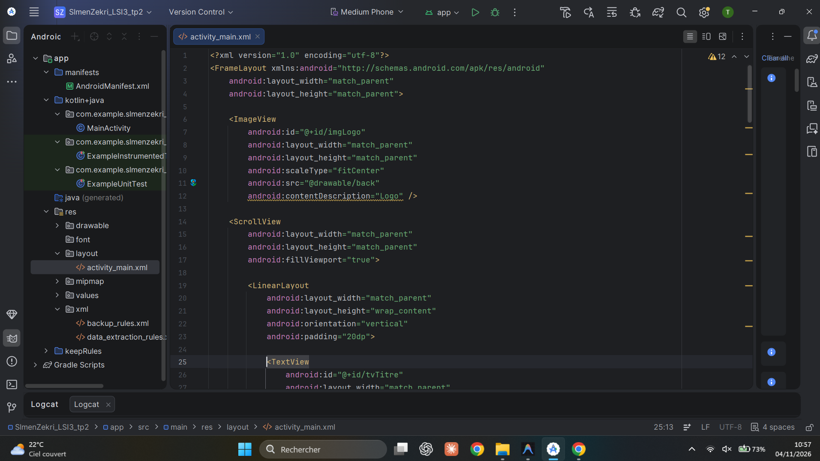

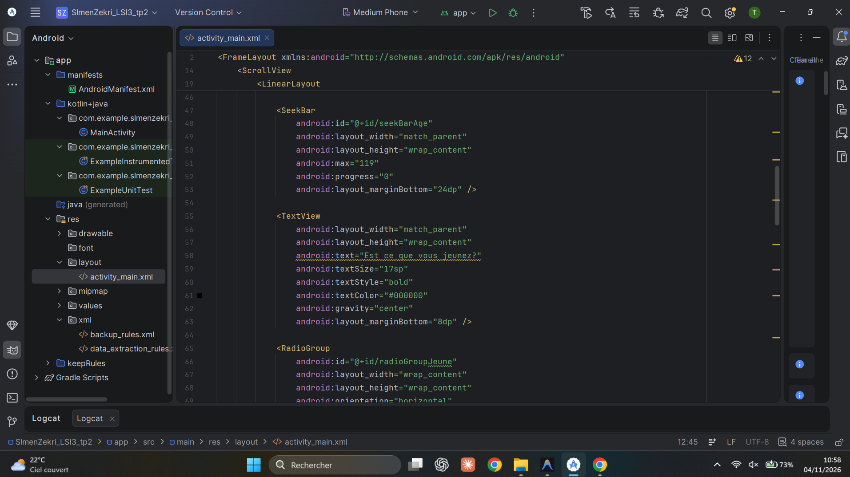

Code source activity_main.xml :
<?xml version="1.0" encoding="utf-8"?>
<FrameLayout xmlns:android="http://schemas.android.com/apk/res/android"
android:layout_width="match_parent"
android:layout_height="match_parent">
<ImageView
android:id="@+id/imgLogo"
android:layout_width="match_parent"
android:layout_height="match_parent"
android:scaleType="fitCenter"
android:src="@drawable/back"
android:contentDescription="Logo" />
<ScrollView
android:layout_width="match_parent"
android:layout_height="match_parent"
android:fillViewport="true">
<LinearLayout
android:layout_width="match_parent"
android:layout_height="wrap_content"
android:orientation="vertical"
android:padding="20dp">
<TextView
android:id="@+id/tvTitre"
android:layout_width="match_parent"
android:layout_height="wrap_content"
android:text="Mesure De Niveau De Glycemie"
android:textSize="22sp"
android:textStyle="bold"
android:textColor="#B71C1C"
android:gravity="center"
android:layout_marginTop="16dp"
android:layout_marginBottom="24dp" />
<TextView
android:id="@+id/tvAge"
android:layout_width="match_parent"
android:layout_height="wrap_content"
android:text="Votre age"
android:textSize="17sp"
android:textStyle="bold"
android:textColor="#000000"
android:layout_marginBottom="8dp" />
<SeekBar
android:id="@+id/seekBarAge"
android:layout_width="match_parent"
android:layout_height="wrap_content"
android:max="119"
android:progress="0"
android:layout_marginBottom="24dp" />
<TextView
android:layout_width="match_parent"
android:layout_height="wrap_content"
android:text="Est ce que vous jeunez?"
android:textSize="17sp"
android:textStyle="bold"
android:textColor="#000000"
android:gravity="center"
android:layout_marginBottom="8dp" />
<RadioGroup
android:id="@+id/radioGroupJeune"
android:layout_width="wrap_content"
android:layout_height="wrap_content"
android:orientation="horizontal"
android:layout_gravity="center"
android:layout_marginBottom="24dp">
<RadioButton
android:id="@+id/radioOui"
android:layout_width="wrap_content"
android:layout_height="wrap_content"
android:text="Oui"
android:textSize="16sp"
android:textStyle="bold"
android:textColor="#000000"
android:checked="true"
android:layout_marginEnd="32dp" />
<RadioButton
android:id="@+id/radioNon"
android:layout_width="wrap_content"
android:layout_height="wrap_content"
android:text="Non"
android:textSize="16sp"
android:textStyle="bold"
android:textColor="#000000" />
</RadioGroup>
<TextView
android:id="@+id/tvGlycemie"
android:layout_width="match_parent"
android:layout_height="wrap_content"
android:text="Valeur mesuree en(mmol/l)"
android:textSize="17sp"
android:textStyle="bold"
android:textColor="#000000"
android:layout_marginBottom="8dp" />
<SeekBar
android:id="@+id/seekBarGlycemie"
android:layout_width="match_parent"
android:layout_height="wrap_content"
android:max="190"
android:progress="0"
android:layout_marginBottom="32dp" />
<Button
android:id="@+id/btnCalculer"
android:layout_width="match_parent"
android:layout_height="wrap_content"
android:text="Consulter"
android:textSize="18sp"
android:textStyle="bold"
android:textColor="#FFFFFF"
android:backgroundTint="#512DA8"
android:layout_marginBottom="16dp" />
<TextView
android:id="@+id/tvResultat"
android:layout_width="match_parent"
android:layout_height="wrap_content"
android:text=""
android:textSize="18sp"
android:textStyle="bold"
android:gravity="center"
android:padding="12dp" />
</LinearLayout>
</ScrollView>
</FrameLayout>

3. Code Java (MainActivity.java)

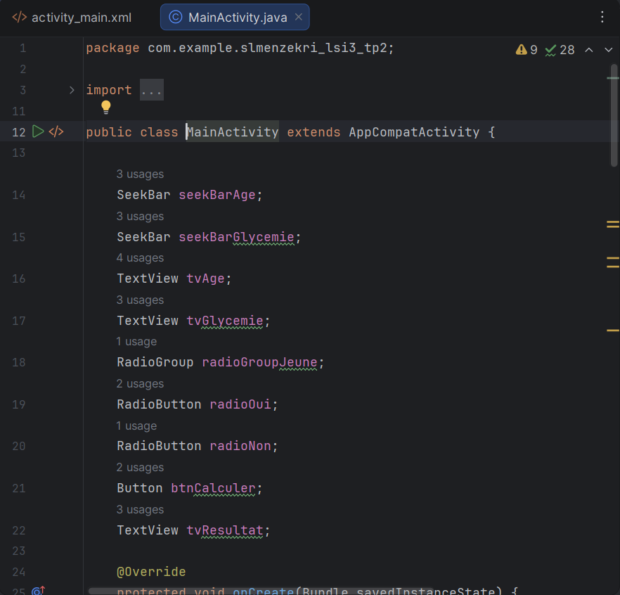

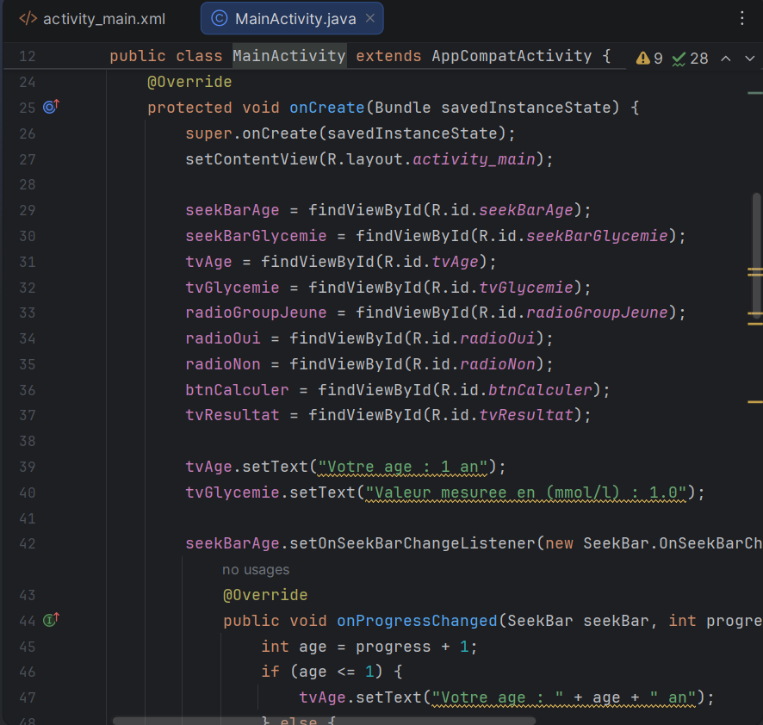

Code source MainActivity.java :
package com.example.slmenzekri_lsi3_tp2;
import android.graphics.Color;
import android.os.Bundle;
import android.widget.Button;
import android.widget.RadioButton;
import android.widget.RadioGroup;
import android.widget.SeekBar;
import android.widget.TextView;
import androidx.appcompat.app.AppCompatActivity;
public class MainActivity extends AppCompatActivity {
SeekBar seekBarAge;
SeekBar seekBarGlycemie;
TextView tvAge;
TextView tvGlycemie;
RadioGroup radioGroupJeune;
RadioButton radioOui;
RadioButton radioNon;
Button btnCalculer;
TextView tvResultat;
@Override
protected void onCreate(Bundle savedInstanceState) {
super.onCreate(savedInstanceState);
setContentView(R.layout.activity_main);
seekBarAge = findViewById(R.id.seekBarAge);
seekBarGlycemie = findViewById(R.id.seekBarGlycemie);
tvAge = findViewById(R.id.tvAge);
tvGlycemie = findViewById(R.id.tvGlycemie);
radioGroupJeune = findViewById(R.id.radioGroupJeune);
radioOui = findViewById(R.id.radioOui);
radioNon = findViewById(R.id.radioNon);
btnCalculer = findViewById(R.id.btnCalculer);
tvResultat = findViewById(R.id.tvResultat);
tvAge.setText("Votre age : 1 an");
tvGlycemie.setText("Valeur mesuree en (mmol/l) : 1.0");
seekBarAge.setOnSeekBarChangeListener(new SeekBar.OnSeekBarChangeListener() {
@Override
public void onProgressChanged(SeekBar seekBar, int progress, boolean fromUser) {
int age = progress + 1;
if (age <= 1) {
tvAge.setText("Votre age : " + age + " an");
} else {
tvAge.setText("Votre age : " + age + " ans");
}
}
@Override
public void onStartTrackingTouch(SeekBar seekBar) {}
@Override
public void onStopTrackingTouch(SeekBar seekBar) {}
});
seekBarGlycemie.setOnSeekBarChangeListener(new SeekBar.OnSeekBarChangeListener() {
@Override
public void onProgressChanged(SeekBar seekBar, int progress, boolean fromUser) {
double glycemie = (progress + 10) / 10.0;
tvGlycemie.setText(String.format("Valeur mesuree en (mmol/l) : %.1f", glycemie));
}
@Override
public void onStartTrackingTouch(SeekBar seekBar) {}
@Override
public void onStopTrackingTouch(SeekBar seekBar) {}
});
btnCalculer.setOnClickListener(v -> calculerNiveauGlycemie());
}
private void calculerNiveauGlycemie() {
int age = seekBarAge.getProgress() + 1;
double glycemie = (seekBarGlycemie.getProgress() + 10) / 10.0;
boolean estJeune = radioOui.isChecked();
String resultat;
int couleur;
if (estJeune) {
double min;
double max;
if (age > 13) {
min = 5.0;
max = 7.2;
} else if (age >= 6) {
min = 5.0;
max = 10.0;
} else {
min = 5.5;
max = 10.0;
}
if (glycemie < min) {
resultat = "niveau de glycemie est trop bas";
couleur = Color.RED;
} else if (glycemie > max) {
resultat = "niveau de glycemie est trop elevee";
couleur = Color.RED;
} else {
resultat = "niveau de glycemie est normale";
couleur = Color.parseColor("#2E7D32");
}
} else {
if (glycemie > 10.5) {
resultat = "niveau de glycemie est trop elevee";
couleur = Color.RED;
} else {
resultat = "niveau de glycemie est normale";
couleur = Color.parseColor("#2E7D32");
}
}
tvResultat.setText(resultat);
tvResultat.setTextColor(couleur);
}
}

4. Capture d'ecran de l'application en cours d'execution

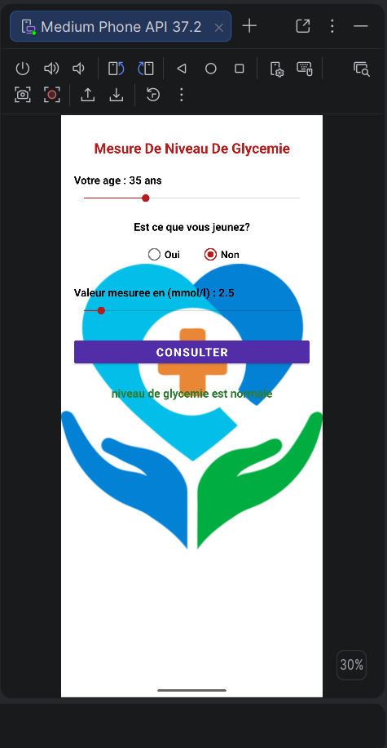

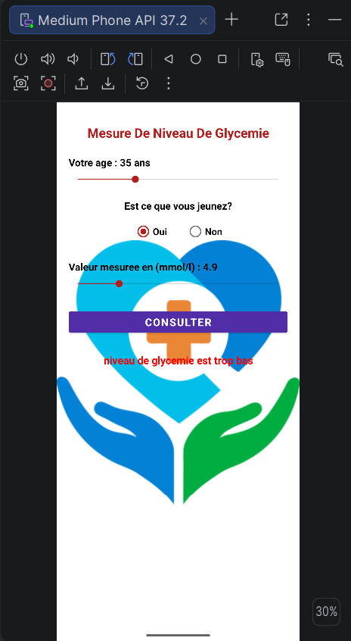

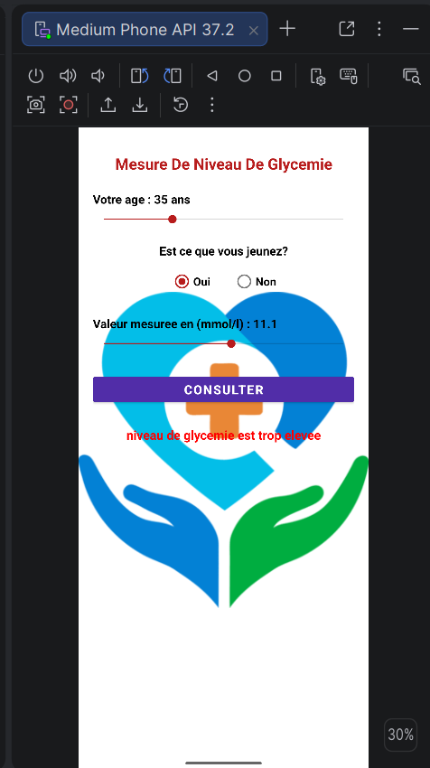

5. Lien du projet sur GitHub

Repository GitHub : https://github.com/zikosalmen/SalmenZekri_LSI3_DevMobile

Projet : SalmenZekri_LSI3_DevMobile | Branche : main

